L’ÉCOLE DE BORDEAUX - Joséphine Zarolinsky, Anaïs Vitrant, Adélie Vercoutere

TD OBSERVATION : PREMIER COMPTE RENDU

L’ÉDUCATION AU LYCÉE EST-ELLE GENRÉE?

Dans le cadre de notre première année de licence en sociologie à l’Université de Bordeaux, nous réalisons une enquête d’observation. Cette démarche vise à analyser un milieu, les individus qui le composent, leurs habitudes, modes de vie, leurs « manières de penser, de voir ou d’agir ». Au cours de ce premier compte rendu, nous tenterons de faire part de nos observations initiales et des théories sociologiques qui en découlent. Notre recherche se basant sur une micro étude, elle ne pourra faire l’objet d’une généralisation mais pourra mettre en évidence une tendance qui pourra être corrélée ou non aux études sociologiques sur lesquelles nous nous appuierons.

ANALYSE MÉTHODOLOGIQUE:

La première tâche fut de choisir un terrain. L’exercice étant libre, il ne fut pas aisé d'arrêter une idée. Plusieurs considérations nous ont orienté : il était nécessaire de pouvoir entrer sur le terrain, y passer du temps sans pour autant déranger. De plus, la volonté d’étudier scientifiquement un milieu que nous connaissions dans notre quotidien paraissait très intéressant. Josephine, Anaïs et moi-même, avons alors pensé à un « terrain » que nous connaissions toutes: le lycée. Chacune d’entre nous a eu un parcours différent, dans des lieux divers. Ce constat nous a semblé des plus enrichissants pour notre enquête : un lycée d’une petite commune landaise ? Un lycée du centre-ville bordelais ? Nous ne ferons pas de choix, et comparerons ces deux institutions et lieux de socialisation. Nous avons alors entrepris les démarches pour accéder à ces établissements qui, après avoir rythmé trois ans de nos vies respectives, nous sont maintenant fermés. Bien heureusement, nos carnets d’adresses, eux, restent ouverts. Nos anciens professeurs nous ont donc répondu positivement: « L’école de Bordeaux », nom de notre équipe, peut donc pénétrer ces lieux et passer derrière ces grilles qui, autrefois, nous empêchaient plus de sortir que de rentrer. Les conditions d’accès énoncées sont les suivantes: ne pas venir tous les jours (de toute évidence, nous avons nous aussi cours !), nous faire discrètes afin de ne pas perturber les enseignements (nous considérons que l’observation est « parfaite » ou du moins réussie dès lors que notre présence ne bouscule en rien le déroulement habituel de la classe et de la vie lycéenne), nos yeux et oreilles n’ont jamais dérangé personne), et, devant les classes qui nous sont confiées, nous présenter, ainsi que présenter notre projet, la raison de notre venue (de nos regards appuyés et ouïes attentives). Nous serions donc à découvert, suscitant potentiellement la méfiance.

Une fois obtenu l’accès à raison de 4h par semaine, il fallait trouver une problématique, un sujet plus précis que « le lycée » à étudier. Quels seraient les objectifs de l’observation? Nos premières idées se sont portées sur l’origine sociale des élèves, à savoir si cette variable entrainaient des comportements, des interactions différentes entre élèves. Mais, très vite, il nous est apparu que cette observation ne serait pas évidente : en effet, même guidées par les théories bourdieusiennes sur l’habitus, il serait difficile de déterminer la position sociale des parents d’un élève en notant la façon dont il lève la main. Alors, notre intérêt s’est naturellement déplacé vers la question du genre : les comportements des élèves et enseignants traduisent-ils des rôles genrés au lycée? Les comportements varient-ils de façon remarquable selon le genre de l’élève ? Comment une socialisation différenciée dès la petite enfance se traduit-elle à l'entrée à l’âge adulte ?

Pour tenter de répondre à ces questions sur la base de nos courtes expériences d’enquêtrices, nous devons être attentives au moindre détail, de l’inaudible chuchotement à l’incident diplomatique pouvant provoquer un mot dans le carnet de liaison. Nous sommes alors parties sur le terrain (que nous présenterons en détails plus loin) avec une liste d’observations (non exhaustive) nécessaires : l’effectif total des classes observées, le nombre de filles, de garçons, leur placement dans la salle, leur participation, la façon dont ils sont sollicités, mais aussi tout ce que nous pourrions capter, pouvant étoffer notre enquête (discussions entre élèves autour d’un projet d’avenir, remarques sur notre présence, …)

Quant à notre terrain, il se découpe, comme précisé en amont, en deux lieux distincts:

- Le premier , dont Anaïs et moi même sommes en charge, le Lycée Michel de Montaigne au coeur de Bordeaux (1).
- Le second où Josephine mène l’enquête, le Lycée Gaston Crampe dans la commune landaise d’Aire sur l’Adour (2).

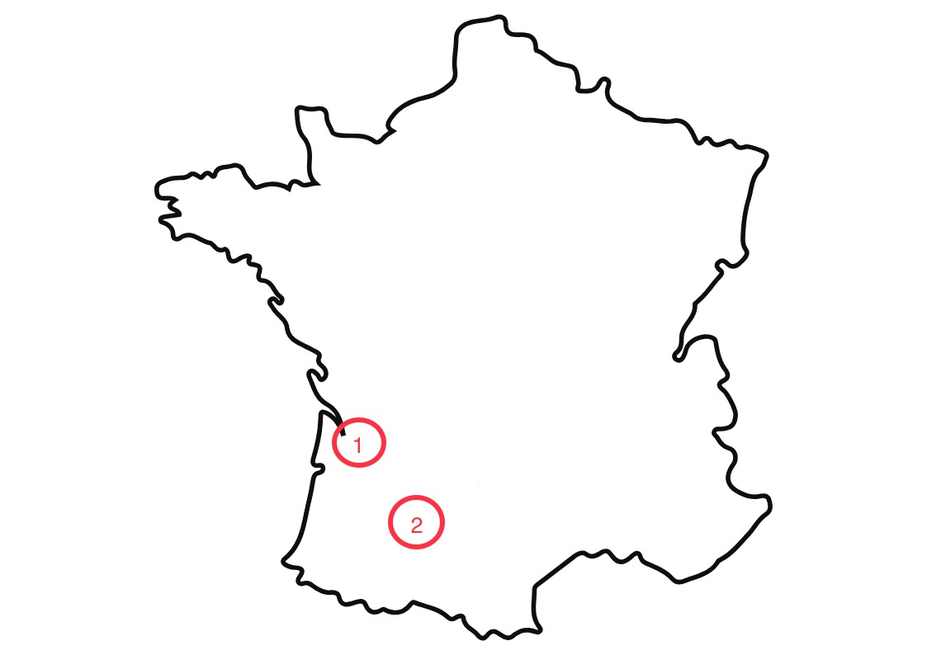
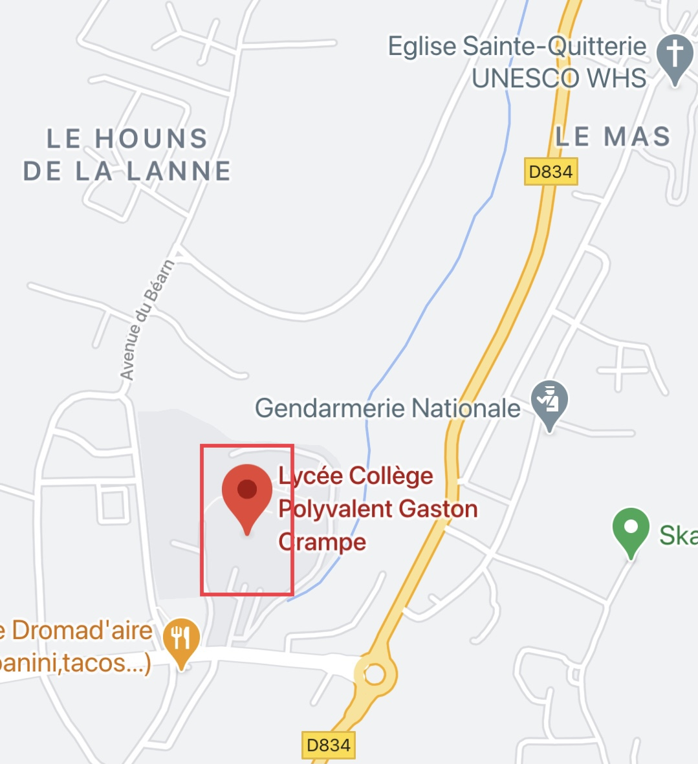
226 rue St Catherine, 33000, Bordeaux
Cité Scolaire Avenue Des Droits de l’Homme, 48000, Aire sur l’Adour

Au travers de ces deux milieux, nous partons avec quelques postulats, à savoir que, bien qu’ils soient tous les deux des établissements publics, la fréquentation n’y est pas la même. En effet le Lycée Montaigne se trouve en centre-ville de Bordeaux, le logement y est cher et nous pouvons donc penser que les individus y étudiant sont d’une origine sociale favorisée. De plus, si certains élèves viennent de plus loin, c’est pour la réputation du lycée dit exigeant, ce point renforce un peu plus notre première idée. Le Lycée Gaston Crampe est lui dans une petite communes, les activités y sont diverses on peut alors penser que les classes supérieures y sont moins représentées.
Notre enquête ne porte pas (ou plus) sur les origines sociales, nous pouvons néanmoins supposer que ces informations pourront être utiles pour interpréter nos différentes observations.
En revanche, nous ne prétendons pas étudier deux ensembles scolaires, nous nous concentrerons sur des classes de Terminale, deux à Montaigne, deux à Gaston Crampe, chacune ayant en commun l’option SES (sciences économiques et sociales).

Nos deux premières observations ont été menées durant la première semaine de mars.. L’observation danls le lycée bordelais s’est articulée sur deux jours: le jeudi 4 mars nous rencontrions la classe A, le vendredi 5 mars la classe B. Cette arrivée en tant qu’apprenties sociologues, nous l’appréhendions un peu. À notre grande surprise, nos sujets d’études, à peine plus jeunes que nous, accordèrent une grande attention à notre discours. Pour Joséphine, l’histoire est similaire: le jeudi 4 mars, le jour de la rencontre avec les lycéens, le stress ne s’estompa que quand l’intérêt des jeunes gens se manifesta, plutôt rapidement. Nous avons chacune présenté la filière, puis, la raison de notre présence. Néanmoins, s’ils savent que nous réalisons une enquête sur « le lycée », ni les professeurs ni les élèves ne sont au courant du sujet étudié, le genre. En effet, nous imaginions garder cette information confidentielle afin d'éviter des changements d’attitudes.
Après cette brève introduction, nous avons pris place au fond de la classe, carnet sur la table et stylo en main.

OBSERVATIONS:

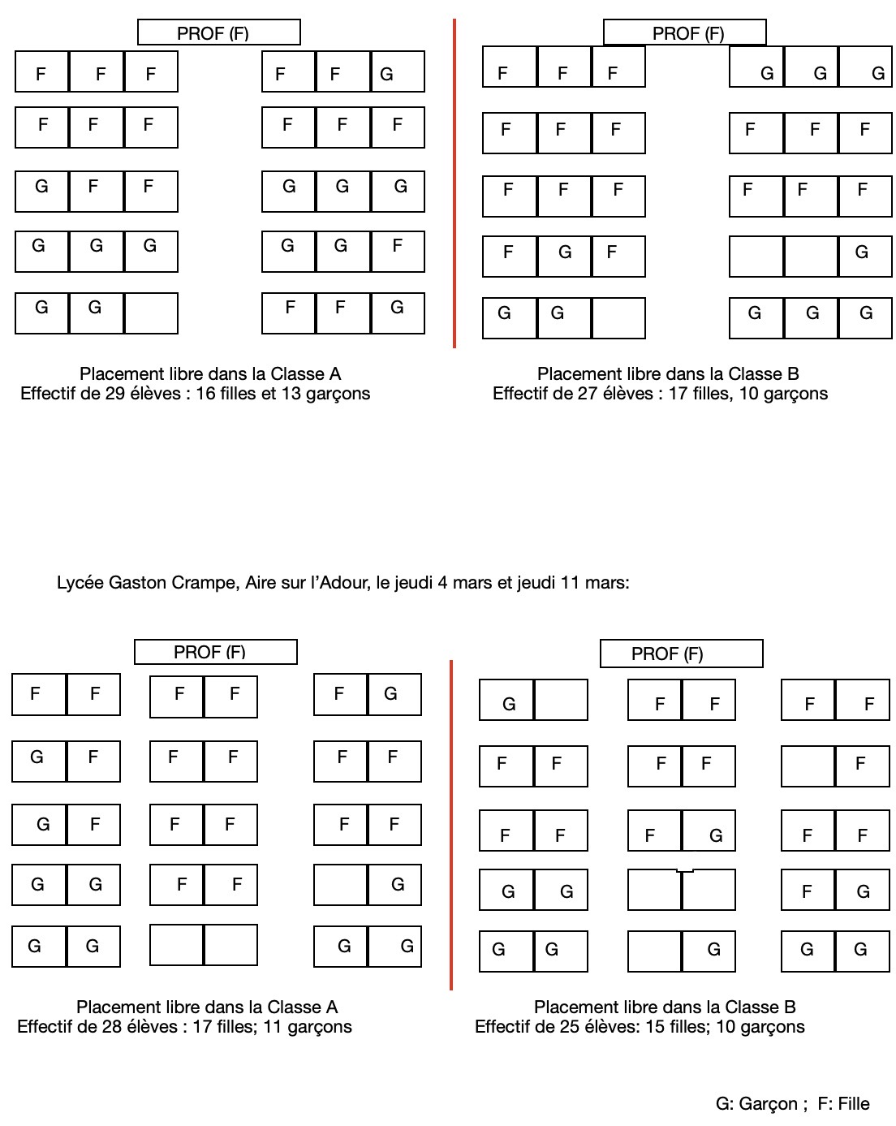
Lycée Montaigne, Bordeaux, le jeudi 4 mars et vendredi 5 mars:
Comme nous pouvons le voir sur les choix de placement des élèves de terminal, dans les quatre classes, girondines ou landaises, le constat est le même : les classes comptent bien plus de filles que de garçons, au moins pour les élèves ayant choisi la l’option sciences économiques et sociales. D’ailleurs, quand ils n’y sont pas forcés, ils ne se mélangent pas ou très peu. Les filles auront en majorité tendance à s'asseoir devant, au plus près de l’enseignant et du tableau. À l’inverse, les rangs du fond sont presque exclusivement occupés par les garçons. Il n’y a pas de différences fondamentales entre les différentes classes ou lycées, ce qui tend donc à faire penser que cette disposition est assez généralisée.

- Durant nos deux premières observations à Bordeaux, nous nous sommes concentrées sur le temps de parole des élèves, l’attention qu’ils accordaient à la leçon et l’attention qu’ils recevaient en retour:
- La classe A assistait à un cours portant sur l’économie, celui ci était fait de façon interactive ce qui nous a permis de noter la participation de chacun : ainsi, nous pouvons rapporter que sur deux heures de cours, la parole a été demandée 19 fois pour répondre aux questions posées. Sur ces 19 mains levées, 8 étaient des garçons, 11 des filles. Pas de grande différences donc si nous prenons en compte que ces dernières sont plus nombreuses. Néanmoins, nous voudrions attirer votre attention sur les chiffres suivants : La professeure, que nous appellerons Madame X, a interrogé ou sollicité l’intervention des élèves à 23 reprises. Mais, sur ces 23 fois, elle s’est adressé 16 fois à des garçons, et seulement 7 fois aux filles. Alors qu’elles se manifestent et tentent de participer sinon plus, au moins autant, elles reçoivent beaucoup moins d’attention de la part de Mme X. Durant cette même séance, l’enseignante a d’ailleurs prononcé une phrase très intéressante. Alors qu’elle souhaitait interroger un lycéen sur les informations transmises la veille, deux garçons se proposèrent ce qui la fit réagir : « Allez les filles, montrez que vous participez aussi…il y a des sociologues dans la salle ». Alors que nous n’avions rien dit quant au sujet de l’étude, Mme X, qui enseigne aussi la sociologie dans le cadre des SES, tenta de gommer un phénomène dont elle est en partie responsable: l’espace est occupé par les garçons. L’attention est focalisée sur ces derniers.

- La classe B le lendemain nous a permis de réaliser d’autres observations. En effet le cours ne s’est pas déroulé sous un schéma classique. La première heure constituait une leçon, un cours à noter sur cahier. À sa fin, l’enseignante posa certaines questions afin de synthétiser les acquis du jour. Mme X ne sollicita cette fois ci que 7 élèves…dont 6 garçons. Puis, la séance prit une autre forme, les élèves devaient lors former des groupes afin de débattre. D’ici, une première équipe exclusivement masculine se désigna ce qui suscita rapidement une réaction : « Les filles… enfin je n’ai pas envie de dire « les filles ». Enfin il ne faut pas vous nommer comme ça. Je ne veux pas vous définir en tant que filles…Bon il me faut un groupe de filles ». Encore une fois, il s’agissait de corriger un comportement inconscient, qu’elle ne relèverait peut être pas sans notre présence. Le débat s’est donc déroulé entre deux équipes, un affrontement entre garçons volontaires et filles forcées. Nous avons alors pu remarquer différentes attitudes : l’équipe masculine avait beaucoup plus d’assurance (trop?) et n’hésitait pas empiéter sur le temps de parole de leurs camarades. Quand celles ci venaient à exposer leurs arguments, ils n’hésitaient pas à les arrêter, les couper, gestuelle en renfort : poing sur la table et doigt réprobateur. Même si les filles exposaient des arguments solides, d’une voix posée, sur le temps imparti, elles s’épanouissaient beaucoup moins dans ce débat, et donnaient l'impression d’être moins à l’aise que les garçons pour s’exprimer à l’oral.

- Sur le terrain landais, nos observations ont également porté sur…
- La classe A suivait un cours d’économie elle aussi, le temps était d’avantage articulé autour d’une leçon n’impliquant que l’enseignante (nommons la Mme K). L’attention de la classe était assez hétérogène, les élèves étaient au final assez peu concentrés. Néanmoins, dans leur dissipation, la différence était nette : les bavardages recensés venaient des garçons, généralement au fond de la salle. Les filles, elles, dessinaient ou naviguaient sur leurs portables. L'étonnement se porta plus sur la sanction: en effet, Mme K se montre beaucoup plus indulgente et pédagogue avec les élèves masculins. Pour un « Tu devrais écouter la leçon Mathieu, c’est important pour que tu comprennes », il y avait un « tais-toi Jeanne ». Elle ne dérangeait pourtant pas plus le cours. Ce constat pourrait sembler anecdotique s’il ne s’était pas reproduit plusieurs fois dans l’heure, impliquant différents protagonistes. Aussi, quand il fallut interroger des élèves, les mains levées étaient exclusivement féminines. Certes les filles sont plus nombreuses mais pour 5 doigts levés, aucun n’était celui d’UN élève. Pourtant, à deux reprises (les deux seules) l’enseignante préféra désigner un garçon pour répondre à ses questions. Quand le court prit fin, elle salua tous les élèves sortant de la salle individuellement, et tous aussi chaleureusement. Ces différences n’étaient donc pas d’ordre affectif.

- La classe B, celle-ci beaucoup moins nombreuse, prit place dans la même salle la semaine suivante. Les observations qui ont pu être réalisées sont du même ordre, seulement la classe étant moins dissipée, aucune réprimande n’a été émise. Néanmoins, lors d’un temps consacré à la réalisation d’exercices sur le chapitre étudié, Mme K s’arrêta pour contrôler la bonne compréhension des concepts, et aider au besoin, 5 garçons, contre 1 fille. Aucun d’entre eux n’avaient pourtant sollicité sa venue.

Ces différentes observations, bien qu’elles soient minces et ne constituent pas de quoi faire une généralité, soulignent une tendance déjà observée, étudiée et conceptualisée par des sociologues. Elles laissent du moins penser que les phénomènes décrits ne sont pas rares : ils se retrouvent dans deux milieux géographiquement mais aussi socialement différents.
Les questions du genre et de l’éducation occupent une place importante danss les recherches en sciences sociales. Ce thème intéressa (et intéresse toujours) des auteurs comme Marie Duru Bellat, Christian Baudelot ou Roger Establet, mais aussi bien d’autres. S’ils entrent parfois en contradictions, tous s’accordent sur le fait qu’il existe bel et bien un traitement différencié, des attitudes inégales entre les filles et les garçons à l’école. M. Duru-Bellat écrit notamment à ce sujet: « ces différences tiennent à une multitude de mécanismes quotidiens, parfois très fins, en général inconscients qui font que filles et garçons vivent à l’école quelque chose de profondément différent. » (L’école des filles, L’Harmattan, 1990). Effectivement l’école contribue encore à une féminisation de quelques qualités et domaines, excluant par le même biais les filles de certaines matières et compétences : alors que les résultats sont généralement meilleurs chez les filles, on les complimentera davantage sur l’écriture, la tenue des cahiers ou leur comportement (les filles doivent êtres dociles). Les garçons quant à eux seront encouragés sur leurs performances. Aussi, une plus grande tolérance de leur indiscipline pourra être observée et davantage de temps leur sera accordé pour répondre à leurs questions ou les faire avancer. Si constat est fait à l’école maternelle ou en primaire, il est aussi vrai au collège comme au lycée.
Nicole Mosconi, professeure en science de l’éducation, spécialisée dans les questions de genres, étudia notamment les interactions entre élèves et professeurs dans des établissements d’enseignement secondaire : ces recherches ont montré que les enseignants interagissaient beaucoup plus avec les garçons qu’avec les filles, la part étant de l’ordre de deux tiers pour les garçons. Dans Égalité des sexes en éducation et formation, paru en 2008, elle affirme notamment qu’à cause des meilleurs résultats des filles, les enseignants essaient de rétablir une égalité au niveau de l’oral entre les filles et les garçons, ces derniers se plaignant d’être négligés.
Les enseignants ont eux-aussi l’impression de les négliger. Ceci prouve bien, selon Nicole Mosconi, que la norme explicite de traitement égal entre fille et garçon n’est en réalité pas appliquée et qu’une norme implicite prend le dessus et conduit ainsi à favoriser les garçons.
D’autre part, et comme remarqué dans nos observations, notamment lors du débat organisé en classes, N. Mosconi met en lumière les tactiques des garçons pour s’imposer dans la classe (au niveau sonore ou physique). Les enseignants, quant à eux, ne sont pas conscients de leurs comportements qui permettent aux garçons de s’exprimer plus facilement, dans une optique éducative (réponses aux questions posées) ou pas (bavardages, affirmation d’opinion,…). Elle y associe d’ailleurs un « effet Pygmalion » (un prophétie auto-réalisatrice) qui aurait pour conséquences une plus grande capacité à s’exprimer, s’affirmer voir s’opposer des hommes, quand les femmes auront appris à prendre moins de place sur le plan physique ou intellectuel.

DURU-BELLAT, M. L’école des filles. Quelle formation pour quels rôles sociaux ? 1990, Paris,
L’HARMATTAN.
MOSCONI, N. Égalité des sexes en éducation et formation, 1998, Paris

